 | ЗАЗ | 295-20 KX | Вул. Ярославська, 47 | 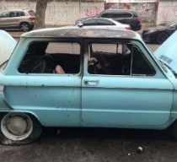 | 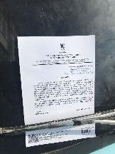 | 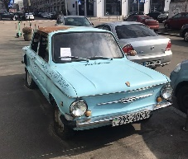
 | ИЖ | БЕЗ Д/З | Вул. Перемишльська, 12а | 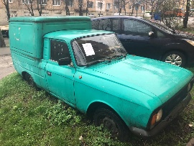 | 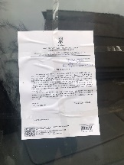 | 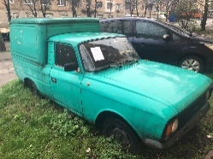
 | ВАЗ 2106 | БЕЗ Д/З | Вул. Хорива, 19 | 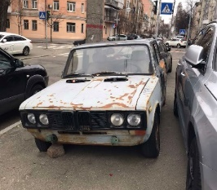 | 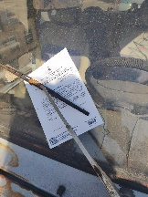 | 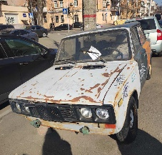
 | ВАЗ 2110 | БЕЗ Д/З | Просп. Європейського Союзу, 8 | 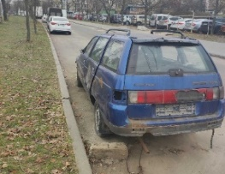 | 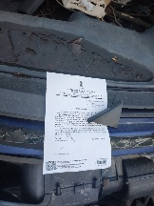 | 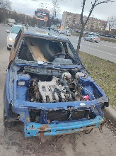
 | RENAULT 21 NEVADA | 350-37 КН | Просп.  Європейського Союзу, 31 | 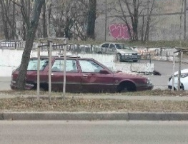 |  | 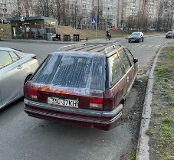
 | OPEL | BM 8756 CT | Проспект  Європейського Союзу, 31 | 